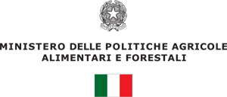

Logo della Regione/Provincia

Programma di Sviluppo Rurale 2014-2020
Regolamento (CE) 1305/2013
Misura 19.3

Format per la richiesta modifiche di progetto

“ Titolo del progetto ”
Legale Rappresentante “nome GAL”
Codice progetto
Data di approvazione
Data ricezione richiesta modifica
Tipo Modifiche | AL PARTENARIATO | Adesione nuovi Partner  Esclusione Partner
 | PROGETTO COMUNE
 | PROGETTO LOCALE | GAL 1 ….(nome GAL)….  GAL 2 ….(nome GAL)….  GAL 3 ….(nome GAL)….
 | ASPETTI ORGANIZZATIVI | Crono - programma delle attività comuni del progetto
 | ASPETTI FINANZIARI | Piano finanziario del progetto  Crono-programma di spesa

DESCRIZIONE DELLE MODIFICHE AL PROGETTO DI COOPERAZIONE
Breve descrizione delle modifiche

Motivazione alla base della richiesta di modifica

Allegati:
Fascicolo di progetto post-modifica
Verbale/i di approvazione delle modifiche

